四 川 大 学 计 算 机 学 院、软 件 学 院
实 验 报 告
课程名称 | 计算机导论
实验项目 | 数据库 | 实验时间 | 2025年12月1日星期一
实验目的 | 1、了解数据库的逻辑结构和物理结构； 2、了解数据库的基本数据类型； 3、学会在数据库管理器中创建数据库和表； 4、使用SQL查询分析器用CREATE、DROP、ALTER语句创建和删除数据库，创建、删除、更新基本表。
实验环境 | Win11 MySQL8 navicat17
实验内容（算法、程序、步骤和方法） | 1. Navicat安装成功截图  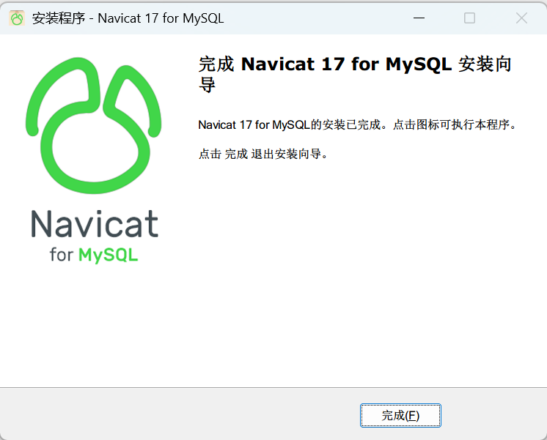  - bm数据库建立成功截图  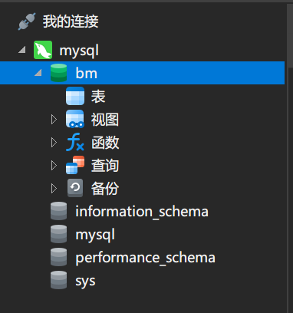  3. 图书表截图  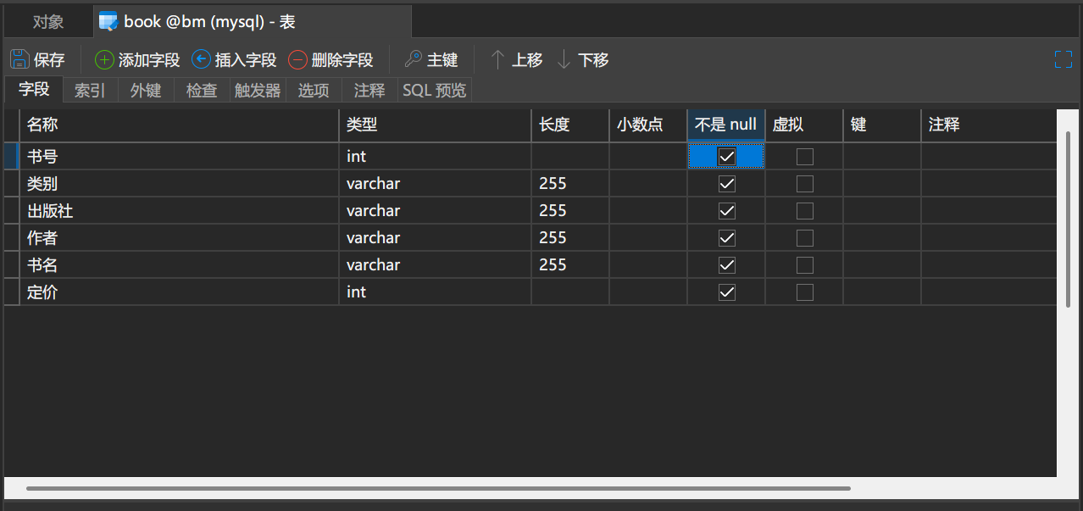4. 读者表截图  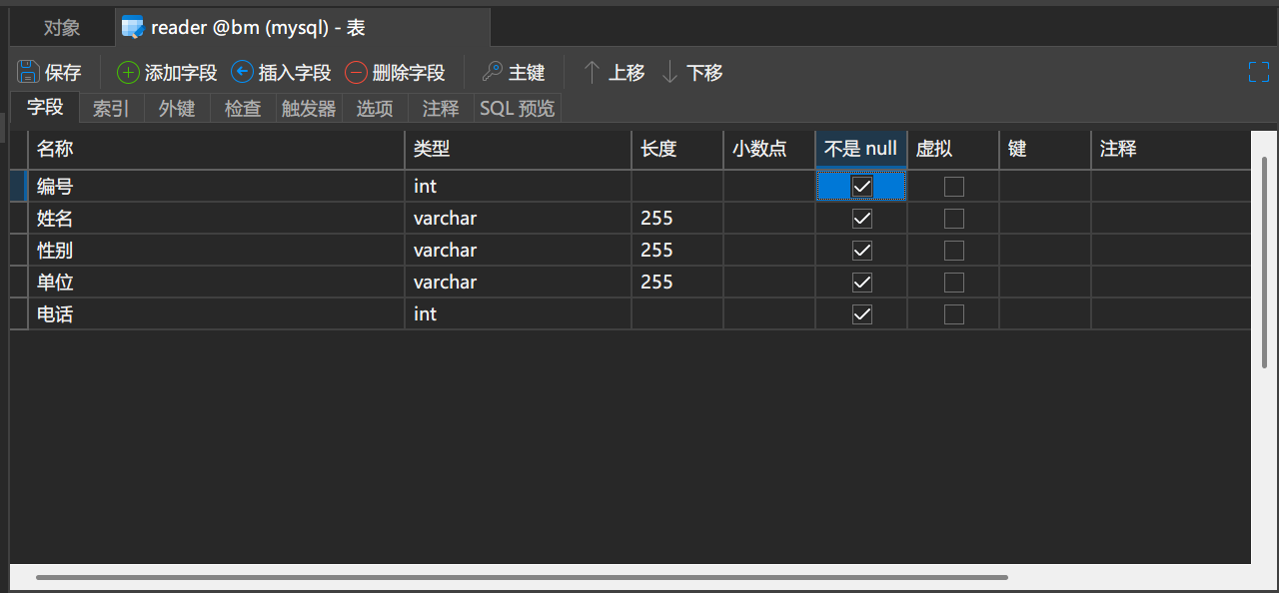  5. 借阅表截图  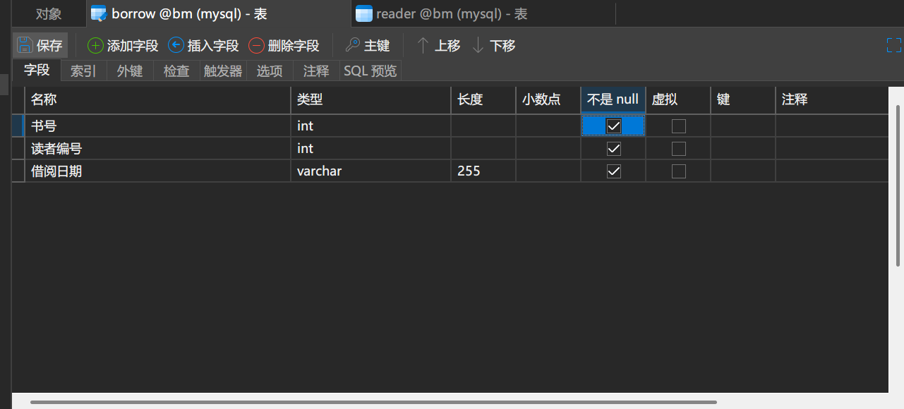6. 向图书表、读者表、借阅表任一表中添加至少两条数据后的截图  （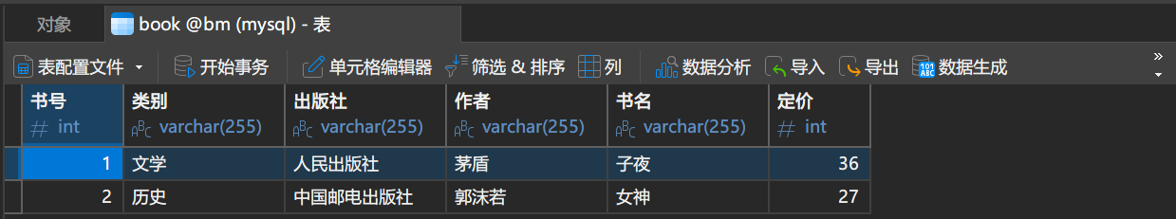  7. create database s_c 代码截图  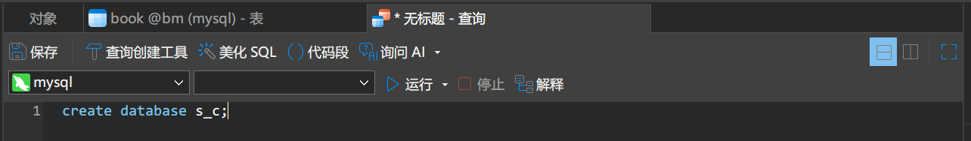8. create database s_c 代码运行结果截图  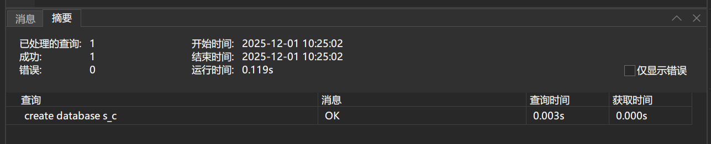9. 在数据库s_c下创建学生表、课程表、成绩表的代码截图  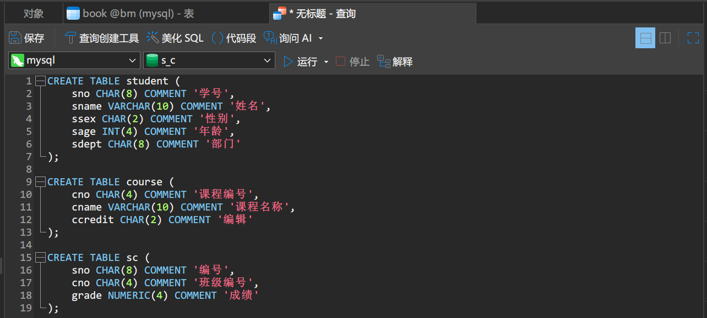  10. DROP TABLE SC代码运行结果截图  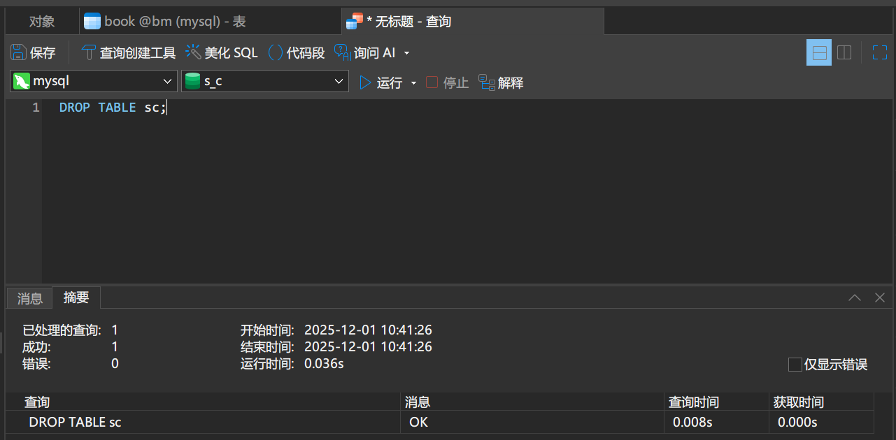  11. 在student表中增加一个新的字段“Specialty”(特长)，数据类型为char(30)代码截图  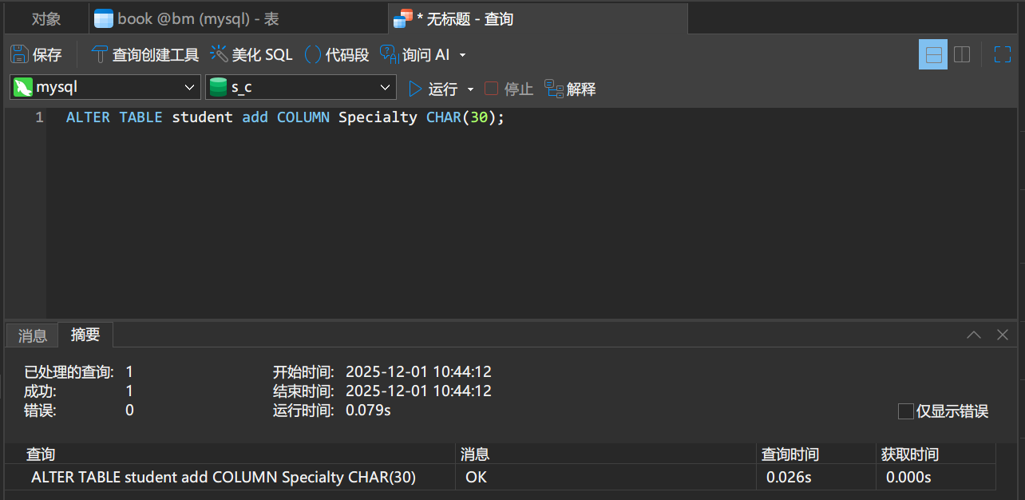12. 在student表中增加一个新的字段“Specialty”(特长)，数据类型为char(30)结果截图  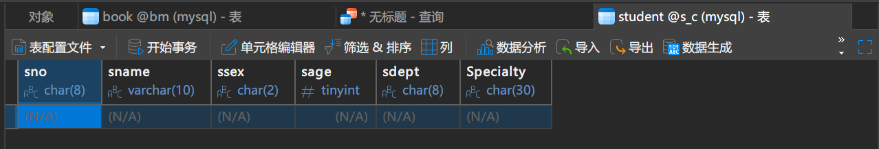13. 修改student表中sdept字段的数据类型为varchar(20)代码截图  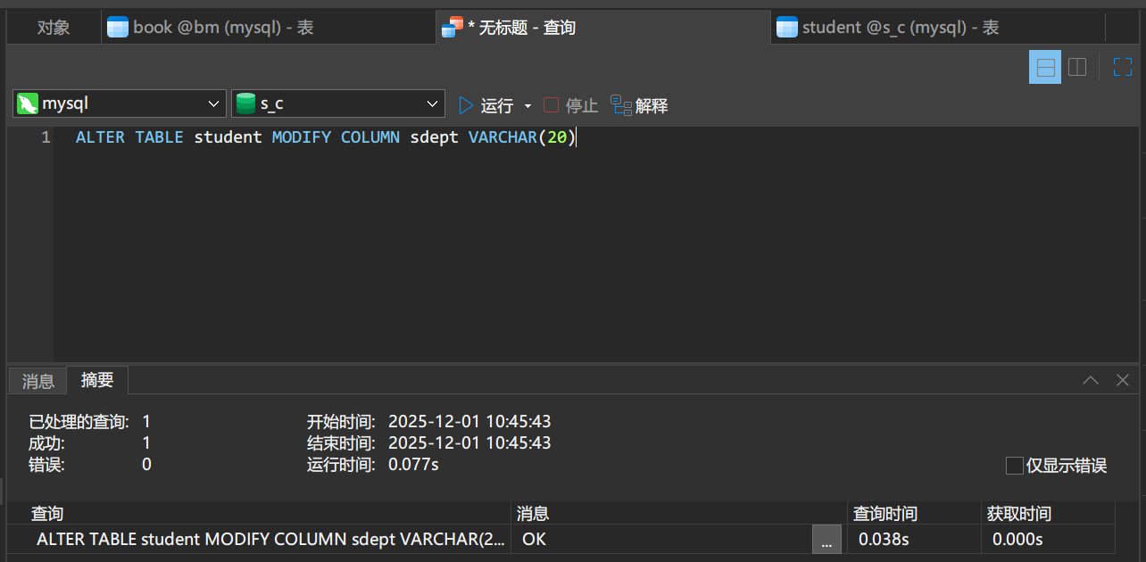  14. 修改student表中sdept字段的数据类型为varchar(20)结果截图  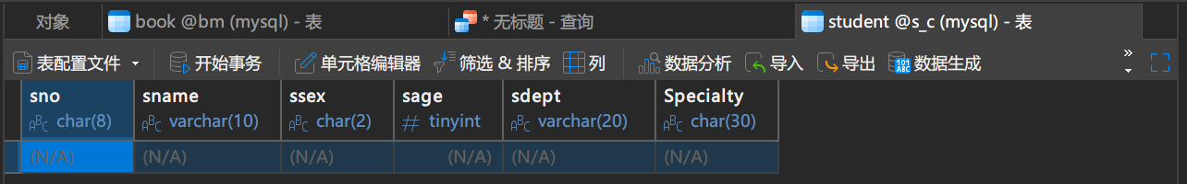15. 修改student表名为mystudent代码截图  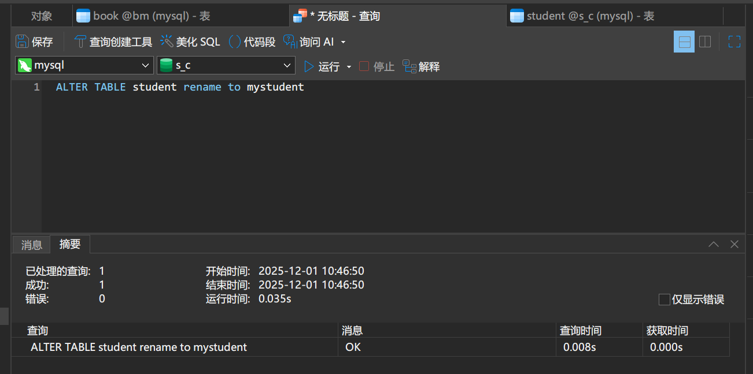16. 修改student表名为mystudent结果截图  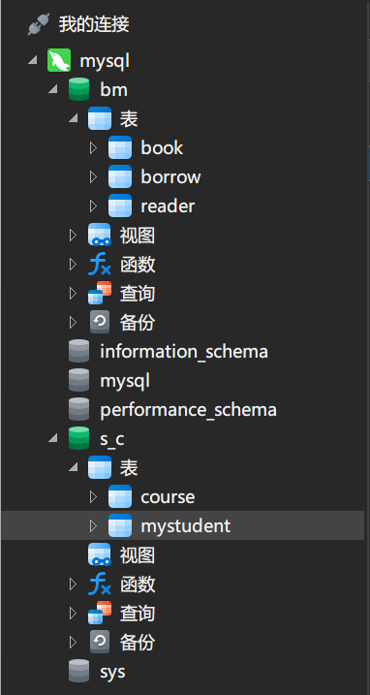  17. 将Specialty字段从数据表中删除代码截图  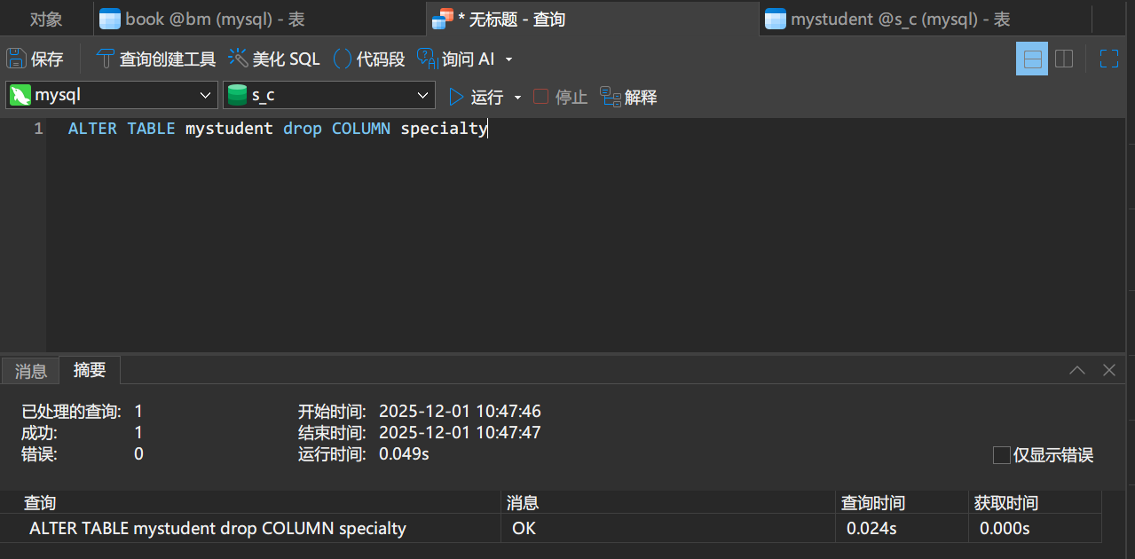18. 将Specialty字段从数据表中删除结果截图  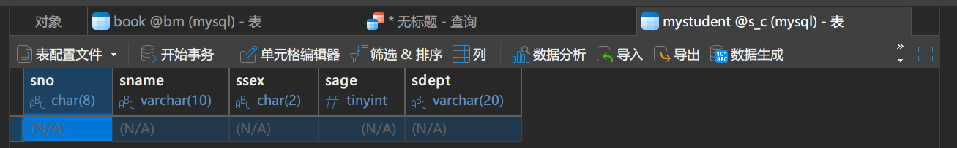  19. 请对照课件的“SQL数据查询”内容，自行练习单表查询的操作，如选择表中的若列，若干元组，查询结果排序，使用聚集函数，对查询结果分组等。（此题自由发挥）
小 结
指导老师评 议 | 成绩评定： 指导教师签名：

